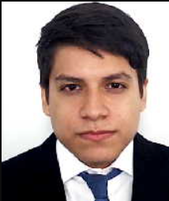

ALFREDO

**ARANDA MANCILLAS**

Office Word

Office Excel

HTML/CSS - Avanzado

JavaScript - Intermedio

SolidWorks - Avanzado

PHP - Básico

MySQL – Básico

React JS – Básico

Firebase - Básico

Git/Github

**HABILIDADES**

PERFIL PROFESIONAL

Recién egresado en busca de su primer experiencia laboral como desarrollador web. Con más experiencia creando proyectos dedicados al front-end estoy interesado en participar en la creación de páginas web o aplicaciones.

ESTUDIOS

Preescolar – Secundaria 1998-2010

*Instituto Anglo Británico – Apodaca, NL, México*

Preparatoria 2010-2012

*Centro de Investigación y Desarrollo de Educación Bilingüe – Monterrey, NL, México*

Universidad 2015-2020

*Facultad de Ingeniería Mecánica y Eléctrica (FIME) UANL – San Nicolás de Los Garza, NL, México – INGENIERO EN MECATRÓNICA*

**FRONT END DEVELOPER**

**IDIOMAS**

Inglés: Avanzado

Español nativo

**INTERESES**

Superación

Música

Libros

Videojuegos

Series/películas

* Telefono: 8134163713
* E-mail: **fredoaranda@gmail.com;**

CONTACTO